**Relatório de Avaliação de Políticas Públicas Locais**

**Inovação Local em Promoção da Saúde e Intervenção Local em Promoção da Saúde**

**o Cartão Raiano de Saúde 0-114**

**Município de Idanha-a-Nova (2021–2025)**

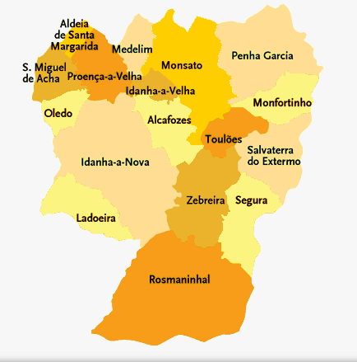

**Índice**

1. Nota de Abertura 3

2. Do Território 4

3. Da Saúde no Concelho de Idanha-a-Nova 5

4. Politicas Públicas Locais e os Determinantes Sociais de Saúde 6

5. O papel do Município de Idanha a Nova, linhas de atuação em saúde 8

6. O Cartão Raiano Saúde 0-114 9

7. Trabalho de Campo, informação recolhida 14

I. Utentes 14

II. Profissionais de Saúde 21

III. Associações 24

IV. Funcionários e representantes do poder local 25

8. Conclusões 28

9. Análise SWOT 31

10. Sugestões estratégicas para cada quadrante da matriz SWOT 32

- Pontos Fortes — Como potenciar 32

- Pontos Fracos — Como mitigar 32

- Oportunidades — Como aproveitar 32

- Ameaças — Como enfrentar 33

11. Notas Finais 34

12. Referências Bibliográficas e Anexos Técnicos 35

**Cartão Raiano Saúde 0-114 — Um Compromisso com a Proximidade**

# **1. Nota de Abertura**

*“A minha terra é um rosto voltado para dentro.  
Não espera a pressa do mundo, mas conhece o tempo das pedras.”*  
António Salvado (Castelo Branco)

Este relatório nasce da escuta atenta de um território que fala baixo — mas com uma profundidade que não se mede em números. Fala-se aqui da Raia, essa fronteira viva e porosa onde Portugal encontra Espanha, mas sobretudo onde as pessoas encontram em si mesmas a capacidade de resistir, de cuidar e de reinventar a proximidade.

O concelho de **Idanha-a-Nova**, situado no distrito de Castelo Branco, estende-se por mais de **1.416 km²**, sendo um dos maiores concelhos do país em área. Contudo, esta vastidão territorial contrasta com uma densidade populacional extremamente reduzida: **cerca de 6 habitantes por km²**, resultado de décadas de envelhecimento, migração e baixa natalidade. Em 2024, residiam neste território cerca de **8,541 pessoas[1]**, distribuídas por **13 freguesias** e dezenas de lugares e povoações dispersas — muitas delas com acessos limitados e mal servidas por transportes públicos.  
  
A realidade quotidiana da população é marcada por **dificuldades de acesso físico**: a rede viária assenta sobretudo em estradas secundárias; os transportes públicos são escassos ou inexistentes em muitas localidades; e os tempos de deslocação podem ultrapassar uma hora para aceder a cuidados de saúde, farmácias ou serviços básicos. No entanto, estas condições adversas têm gerado **respostas colaborativas**, sustentadas por redes formais

A rede viária é essencialmente composta por estradas secundárias, algumas sinuosas e com manutenção irregular, o que torna os tempos de deslocação longos e imprevisíveis. Chegar a uma consulta, a um serviço ou a uma farmácia pode implicar mais de uma hora de viagem para quem vive nos pontos mais periféricos do concelho — sobretudo em situações de dependência física, ausência de viatura própria ou condições meteorológicas adversas. A sensação de isolamento é real, tanto no plano físico como no emocional.

E, no entanto, este é um território de **grande singularidade humana e cultural**. A identidade raiana, a tradição oral, os vínculos comunitários e o profundo sentimento de pertença que os habitantes nutrem pela sua terra constituem uma riqueza intangível, mas vital. Como escreveu José Dias Pires, poeta de Zebreira, "*a fronteira é o lugar onde o país pensa mais devagar, mas sente mais fundo.*"

Mas Idanha não é apenas um retrato da interioridade fragilizada — é também um **laboratório vivo de reinvenção territorial**, onde coexistem comunidades resilientes, estratégias inovadoras e políticas públicas desenhadas com sensibilidade à escala local.

Foi neste contexto — feito de fragilidade estrutural e força relacional — que nasceu o **Cartão Raiano Saúde 0-114**. Uma política de proximidade, construída com as pessoas e para as pessoas. O seu objetivo não é apenas facilitar o acesso aos cuidados de saúde, mas também **reconhecer e valorizar** quem aqui vive, promovendo dignidade, segurança e pertença.

Mais do que medir estatisticamente, este relatório procura compreender **o valor simbólico e prático** dessa iniciativa, escutando o território na sua diversidade e complexidade. O que se segue é uma viagem feita de vozes reais, experiências partilhadas e reflexões sobre como a **proximidade** — humana, institucional, afetiva — se pode tornar um princípio estruturante da política pública. Com a necessária identificação dos aspetos mais positivos e das melhorias necessárias a implementar.

# **2. Do Território**

**O Território e os Seus Desafios: Fragilidade e Potencial no Interior Profundo**

O concelho de **Idanha-a-Nova** é um dos maiores de Portugal em extensão — mais de **1.416 km²**, com apenas cerca de **7.000 habitantes** dispersos por 13 freguesias. A densidade populacional, inferior a **6 habitantes por km²**, revela um território vasto, rural e profundamente afetado por décadas de despovoamento e envelhecimento.

Mas Idanha não é apenas um retrato da interioridade fragilizada — é também um **laboratório vivo de reinvenção territorial**, onde coexistem comunidades resilientes, estratégias inovadoras e políticas públicas desenhadas com sensibilidade à escala local.

A realidade quotidiana da população é marcada por **dificuldades de acesso físico**: a rede viária assenta sobretudo em estradas secundárias; os transportes públicos são escassos ou inexistentes em muitas localidades; e os tempos de deslocação podem ultrapassar uma hora para aceder a cuidados de saúde, farmácias ou serviços básicos. No entanto, estas condições adversas têm gerado **respostas colaborativas**, sustentadas por redes formais

**Evolução da população, condições de saúde e necessidade de recursos**

**8 355**

**21 705**

**8 355**

A população do Concelho de Idanha-a-Nova segundo o C*ensos* de 2021, tinha cerca de 43% de pessoas com mais de 65 anos de idade, da totalidade de 8355 cidadãos recenseados; os jovens até aos 24 anos representam cerca de 16% do total, ou seja, 1323 pessoas entre as diversas Freguesias. Assim, estando a necessidade de recursos de saúde exatamente no tipo de população residente, a falta de meios disponíveis, nomeadamente Médicos de Medicina Geral e Familiar, existem 3 (1 deles com estatuto de trabalhador-estudante) para darem resposta à totalidade da população.

# **3. Da Saúde no Concelho de Idanha-a-Nova**

O concelho de Idanha-a-Nova enfrenta uma crise persistente de acesso aos cuidados de saúde primários, marcada por carência crónica de médicos de Medicina Geral e Familiar apesar dos sucessivos apelos da população e das autoridades locais.

A Unidade de Cuidados de Saúde Personalizados (UCSP) do Concelho conta com apenas três médicos de família (1 deles com estatuto de trabalhador-estudante, e outro em vias de se reformar) para servir cerca de 8.300 habitantes. Recursos humanos insuficientes para garantir um serviço de qualidade nas diversas extensões do Concelho, estas dificuldades são adensadas, em períodos de férias.

Apesar dos concursos nacionais, a maioria das vagas em Medicina Geral e Familiar continuam por preencher, sobretudo nas regiões do interior, como Idanha-a-Nova. Os poucos médicos disponíveis acumulam múltiplas funções — consultas regulares, saúde materno infantil, Serviço de Atendimento Complementar (SAC) /Urgências e vigilância de doentes crónicos. Ainda assim os médicos existentes tentam, com muito esforço, dar resposta priorizando os casos, particularmente grávidas, crianças, situações oncológicas, acamados, pós AVC’s, etc.

**Acesso aos Cuidados de Saúde Primários em Idanha‑a‑Nova**

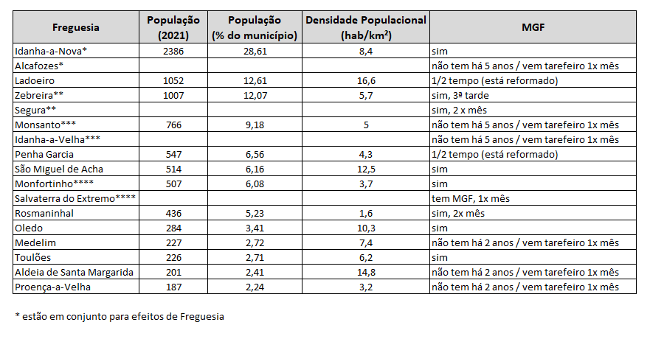

**- Impacto direto na população**

A população local enfrenta grandes dificuldades na marcação de consultas. Muitos utentes relatam tempos de espera prolongados ou mesmo a inexistência de resposta após registarem os seus nomes. A falta de médico de família limita o acesso a exames e análises, dificultando o diagnóstico e o acompanhamento atempado de doenças. Como consequência, cresce a procura por soluções privadas.

**- Mobilização cívica e envolvimento autárquico**

Em dezembro de 2024, a Comissão de Utentes manifestou-se em frente ao centro de saúde, com a presença do Presidente da Câmara Municipal, Armindo Jacinto, para exigir mais médicos e pessoal administrativo. Esta mobilização reflete a preocupação crescente das autarquias com o agravamento das assimetrias territoriais em saúde e a perda de qualidade de vida nas regiões de baixa densidade populacional.

Relato das reivindicações na Imprensa

dezembro 2024

<https://www.diariodigitalcastelobranco.pt/noticia/67465/idanha-a-nova-armindo-junta-se-a-manifestayyo-de-utentes-do-centro-de-sayde-->

<https://healthnews.pt/2024/12/21/concentracao-em-idanha-a-nova-no-sabado-reivindica-mais-medicos-no-centro-de-saude/>

<https://www.gazetadointerior.pt/noticias/ano-2024/1875-12-25/concelhos/idanha-a-nova/idanha-exige-mais-medicos-no-centro-de-saude.aspx>

<https://radiocastelobranco.sapo.pt/idanhenses-reivindicam-por-mais-medicos-no-centro-de-saude/>

Várias forças partidárias têm vindo a alertar para esta situação e sobretudo aquilo que tem vindo a ser a desertificação do interior que teima em não fixar médicos no território, pelo que, quer acesso, quer qualidade ou até eficiência dos recursos ficam postas em causa perante as necessidades cada vez mais crescentes das populações.

A Câmara Municipal, apesar dos constrangimentos do SNS, assumiu uma postura proactiva, tendo feito um protocolo com a Unidade Local de Saúde de Castelo Branco em 2018, em que investiu na remodelação do Centro de Saúde, adquiriu unidades móveis, e garantiu o seu funcionamento com recursos humanos e logísticos. Mesmo assim, em 2020 persistiam extensões de saúde encerradas, e a falta de médicos continuava a agravar o acesso aos cuidados primários no território.

A insatisfação da população chegou ao ponto de os utentes sentirem-se “abandonados” pelo SNS e reclamarem o seu direito constitucional a cuidados médicos em condições dignas.

A população dirigiu-se à Câmara e às entidades nacionais para exigir aquilo que muitos consideram urgente: uma resposta eficaz à escassez crónica de médicos, à instabilidade do quadro clínico e à necessidade de recorrer a soluções complementares, como seguros de saúde municipais ou transporte sanitário adaptado.

# **4. Políticas Públicas Locais e os Determinantes Sociais de Saúde**

***- One Health* e o Território de Idanha-a-Nova**

A abordagem One Health – que reconhece a interdependência entre a saúde humana, animal e ambiental – surge como um paradigma transformador para repensar o futuro da saúde, sobretudo em territórios de baixa densidade como Idanha-a-Nova. Num mundo marcado por doenças emergentes, alterações climáticas e desigualdades sociais, é cada vez mais evidente que a saúde não é apenas uma questão clínica, mas ecológica, social e comunitária.

Desta feita, o Município de Idanha-a-Nova tem vindo a afirmar-se como um território de inovação rural, ancorado em princípios como:

* Sustentabilidade ambiental e biodiversidade
* Valorização da agricultura biológica e práticas regenerativas
* Promoção da alimentação saudável e da soberania alimentar
* Bem-estar comunitário e coesão territorial
* Turismo de natureza, bem-estar e património
* Interculturalidade e inclusão social

Estes princípios convergem diretamente com os pilares de One Health, ao reconhecerem que o território, o ambiente e os modos de vida são determinantes essenciais da saúde das populações.

**- Determinantes Sociais de Saúde: a base da equidade**

Idanha-a-Nova, como outros concelhos do interior, enfrenta desafios estruturais que impactam os determinantes sociais da saúde:

* Envelhecimento acentuado da população
* Dificuldades de mobilidade e transporte
* Acesso desigual a cuidados de saúde primários
* Desemprego ou subemprego sazonal
* Isolamento social
* Baixa literacia em saúde e digital

No entanto, é também um território com recursos únicos, como redes de apoio comunitário, movimentos cívicos ativos, autarquias comprometidas e um património natural e cultural ímpar — elementos-chave para uma abordagem integrada e positiva da saúde.

**- One Health como ferramenta para políticas locais de saúde**

Adotar uma perspetiva One Health em Idanha-a-Nova pode ser o ponto de partida para:

* **Modelos locais de cuidados de saúde de proximidade** que valorizem o território e a interdisciplinaridade
* **Programas de literacia em saúde e ambiente** nas escolas e comunidades, promovendo comportamentos saudáveis e sustentáveis.
* **Promoção da mobilidade ativa**, aliando saúde, ambiente e inclusão.
* **Aproveitamento do potencial da agricultura biológica e da alimentação local** para promover saúde pública.
* **Criação de laboratórios vivos** que cruzem saúde, bem-estar animal, práticas agrícolas sustentáveis e ecoturismo.

A saúde em Idanha-a-Nova não pode ser pensada isoladamente da terra, das relações sociais e do ambiente. É precisamente esta visão sistémica, holística e colaborativa que *One Health* propõe — e que o território já incorpora nos seus princípios e práticas.

Investir nesta abordagem significa reconhecer a dignidade dos territórios rurais, valorizar o saber local e colocar a vida no centro das decisões políticas e sociais. É cuidar da saúde das pessoas cuidando do território que as sustenta.

**Figura: Determinantes Sociais de Saúde**

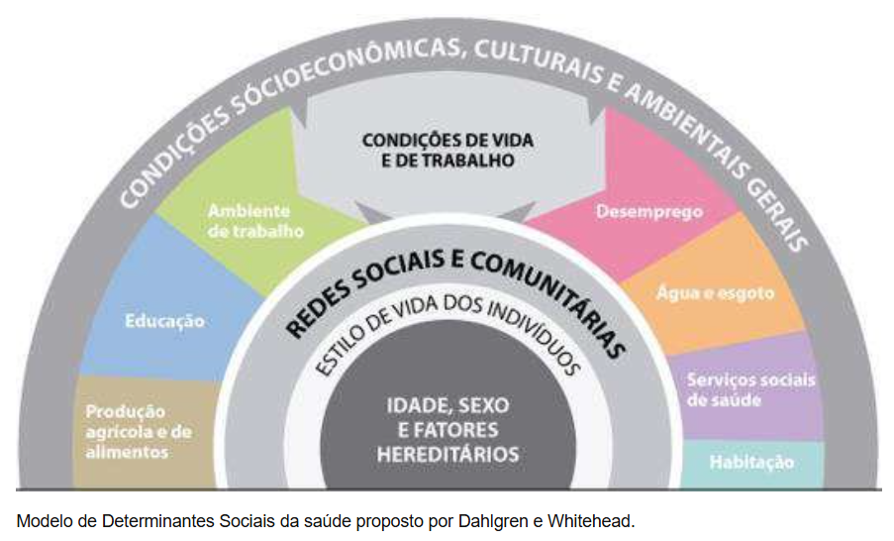

Segundo a Organização Mundial da Saúde (OMS), os determinantes sociais da saúde são as condições em que as pessoas nascem, crescem, vivem, trabalham e envelhecem. São influenciados por fatores como distribuição de rendimento, acesso à educação, condições laborais e políticas de saúde.

# **5. O papel do Município de Idanha-a-Nova, linhas de atuação em saúde**

**- Integração de Cuidados de Saúde e Ação Social no Concelho de Idanha-a-Nova**

O Concelho de Idanha-a-Nova tem vindo a desenvolver uma estratégia inovadora de proximidade na área da saúde e do apoio social, com o objetivo de garantir o acesso equitativo a cuidados de qualidade, sobretudo junto das populações mais vulneráveis e isoladas. Esta abordagem assenta na articulação entre saúde, ação social e educação, com destaque para a criação do Cartão Raiano Saúde 0-114 e a disponibilização de Unidades Móveis de Saúde numa perspetiva de complementaridade ao Serviço Nacional de Saúde.

A respeito desta iniciativa foi feito um trabalho de campo, no Concelho de Idanha-a-Nova, entre os dias 23 e 26 de julho com o objetivo de conhecer, junto das populações das diferentes freguesias, e de alguns dos principais *stakeholders* os vários aspetos de uma matriz SWOT[2], identificando com clareza os aspetos positivos e as necessidades de melhoria, concorrendo para uma descrição clara da iniciativa e do seu propósito.

O trabalho executado teve por base uma metodologia mista, combinando um trabalho quantitativo (entrevistas a utentes), e uma componente exploratória qualitativa, constituída por entrevistas semiestruturadas com *stakeholders* chave (associações, autarquias, profissionais de saúde). Esta abordagem permitiu alcançar de forma abrangente as perceções de impacto dos utentes e compreender melhor a abrangência desta iniciativa junto das populações.

Os resultados confirmam que o “Cartão Raiano de Saúde 0-114”, tem um impacto significativo nos/as seus/suas membros ativos particularmente naquilo que é o acesso, qualidade e eficiência dos cuidados de saúde prestados. São exploradas outras dimensões como a satisfação, inovação, comunicação, como dimensões complementares, com o objetivo de identificar aspetos de melhoria.

# **6. O Cartão Raiano Saúde 0-114**

**- Enquadramento - Assistência em Saúde de Proximidade**

O "Cartão Raiano Saúde 0-114 “nasceu” em maio de 2021 com base ideológica na estratégia política de saúde do Município de Idanha-a-Nova, visando ser um complemento do Serviço Nacional de Saúde das necessidades e obrigatoriedades não supridas, de todos os Munícipes residentes (recenseados, ou não recenseados) do Concelho de Idanha-a-Nova, pelo que, este cartão de saúde e suas inerentes garantias teve como abrangência os seus 8600 recenseados de qualquer idade.

As condições/ garantias dos vários concursos públicos para contratação destes serviços, com base nas necessidades identificadas estão disponíveis no **ANEXO I.**

O “Cartão Raiano de Saúde 0-114”, atualmente em vigor, permite aos residentes do Concelho de Idanha-a-Nova, o acesso gratuito a consultas de clínica geral e cuidados de enfermagem, nas unidades Móveis e na Casa de Saúde de Idanha-a-Nova, e cuidados de saúde (consultas de especialidade, exames, fisioterapia, terapia da fala) com descontos significativos; consultas de especialidade gratuitas na primeira utilização por referenciação do médico da Unidade Móvel, na rede convencionada. Em articulação com prestadores privados (Affidea em Castelo Branco, Hospital da Luz na Covilhã, Clínica Álvaro de Carvalho), são assegurados cuidados em diversas especialidades como oftalmologia, neurologia, cardiologia, dermatologia e ginecologia entre outras.

As Unidades Móveis de Saúde percorrem as freguesias quinzenalmente, com uma equipa multidisciplinar composta por médico, enfermeiro e administrativos, garantindo aproximadamente 400 consultas mensais. A enfermagem é particularmente valorizada, uma vez que, os utentes vão fazendo controlo da sua diabetes e da sua tensão arterial com alguma regularidade.

A dinâmica é simples, quinzenalmente, a unidade móvel, passa nas diferentes freguesias (há um calendário pré-estabelecido) e no ponto de encontro atende as pessoas que ali se deslocam, por ordem de chegada e sem horas marcadas. Uns anunciam vim só “buscar” medicamentos, outros trazem um conjunto até vasto de exames e acompanham os cônjuges, ou pais à consulta.

É visível o sentimento de satisfação e até de alegria com que veem a carrinha chegar, interrompe-se a rotina de uma interioridade em que tempo desacelera e ganha uma outra expressão. A pressa relativiza-se. As rotinas são em função do almoço, ou das horas de calor.

Quem não vem avisa “diz que fui às compras a Espanha”, sim porque a raia tem destas coisas e Espanha é a poucos quilómetros.

**Fig.: Calendário quinzenal de atendimento (Unidade Móvel e Casa de Saúde de Idanha)**

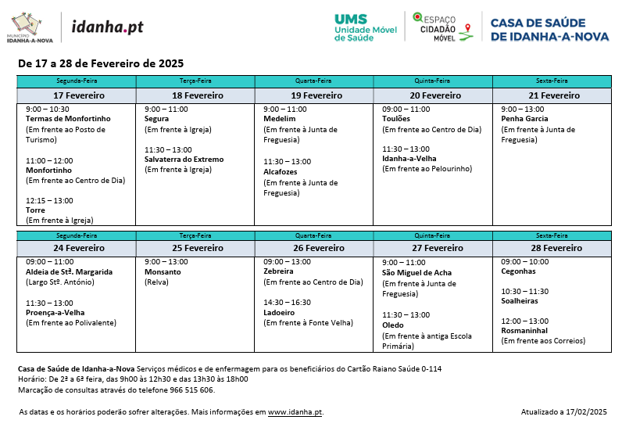

**Fotografia da Unidade Móvel em Idanha-a-Velha (à esquerda) e em Penha Garcia (à direita)**

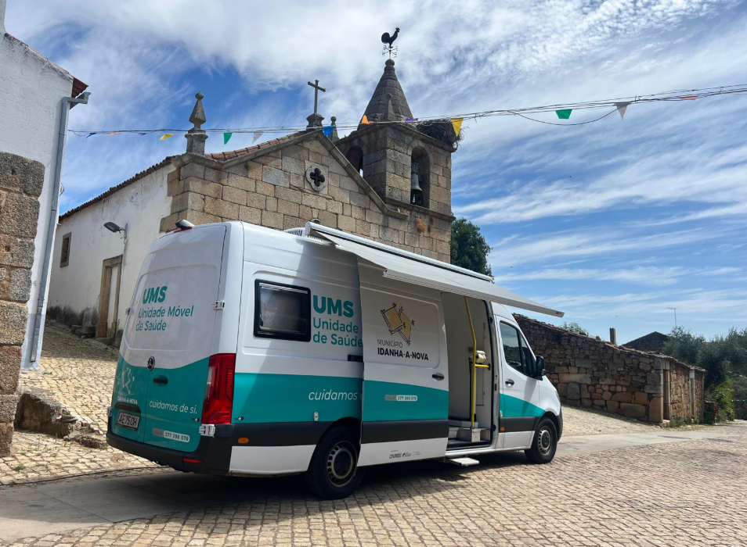 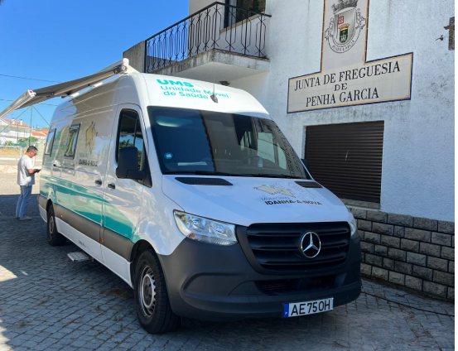

**Fotografia da Casa de Saúde em Idanha-a-Nova**

Ponto fixo onde se realizam as consultas para os residentes em Idanha-a-Nova.

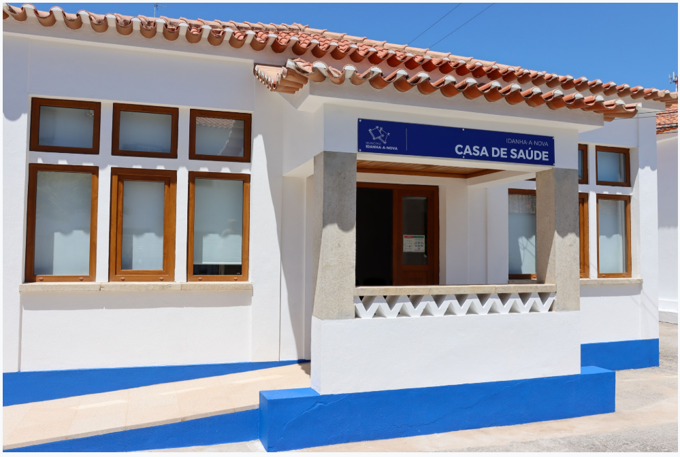

A Casa de Saúde, é por assim dizer, a base de toda a operação contando com uma enfermeira e uma administrativa a tempo inteiro e o médico nos dias agendados para consulta.

**Evolução do projeto 2021- 2025**(fonte: dados RNA)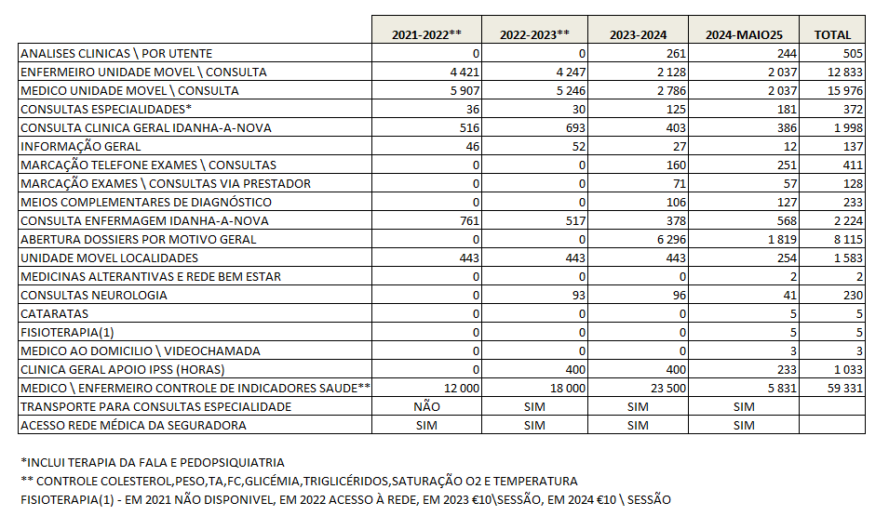

**Evolução Mensal novembro 2024 – maio 2025 de dossiers abertos[3] por tipo de ato**

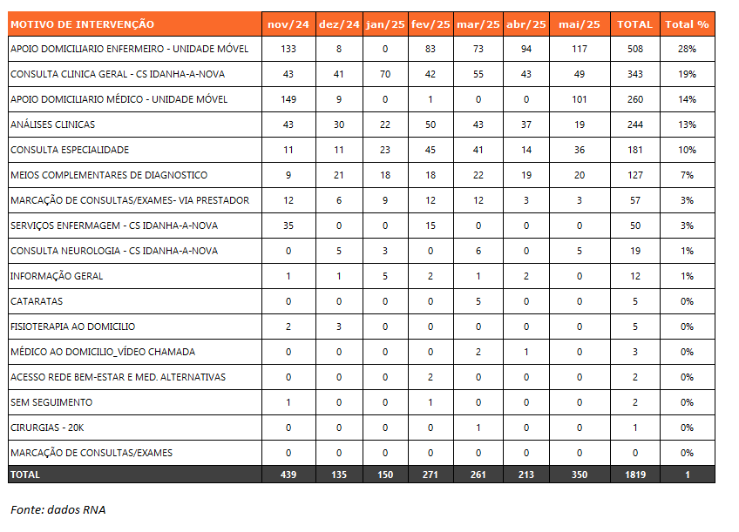

**Evolução Mensal novembro 2024 – maio 2025 de dossiers abertos por Freguesia**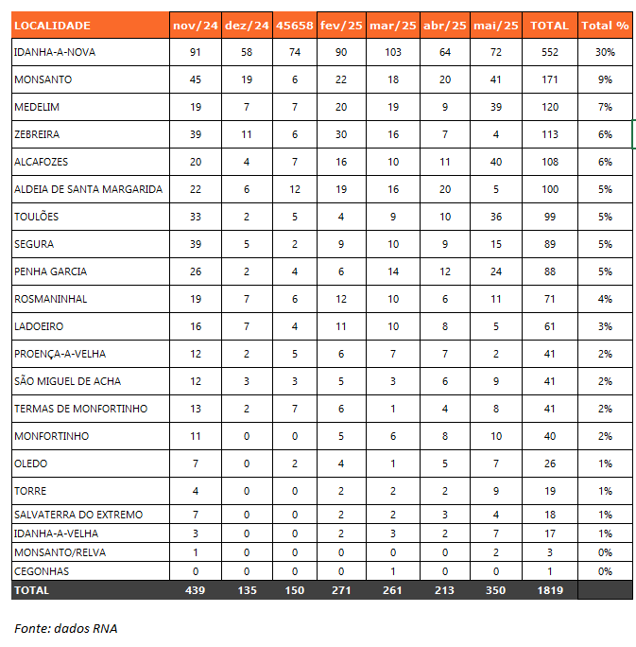

**Idade média dos utentes por ato**

Média total de idade: 67 anos

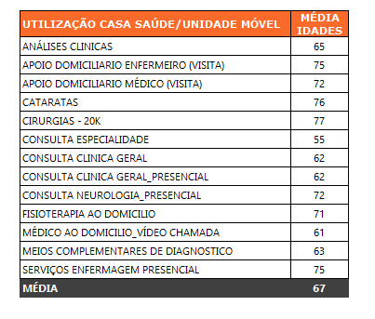

# **7. Trabalho de Campo, informação recolhida**

Como referido,foi feito um trabalho de campo, no Concelho de Idanha-a-Nova, entre os dias 23 e 26 de julho com o objetivo de conhecer, junto das populações das diferentes freguesias, e de alguns dos principais *stakeholders*, por forma a contribuir para uma descrição clara da iniciativa e do seu propósito.

O trabalho executado teve por base uma metodologia mista, combinando um trabalho quantitativo (entrevistas a utentes), e uma componente exploratória qualitativa, constituída por entrevistas semiestruturadas com *stakeholders* chave (associações, autarquias, profissionais de saúde). Esta abordagem permitiu alcançar de forma abrangente as perceções de impacto dos utentes e compreender melhor a abrangência desta iniciativa junto das populações.

1. **Utentes**

Os utentes que recorrem a este serviço pertencem a diferentes faixas etárias, desde crianças e jovens até adultos e idosos, cada um com necessidades específicas em termos de saúde. Esta diversidade exige do médico uma abordagem abrangente e adaptada a cada caso, conciliando a resposta a situações agudas com o acompanhamento de doenças crónicas, a prevenção e a promoção da saúde. Ainda assim, a população idosa é claramente a mais prevalente, o que acentua a importância de respostas consistentes e continuadas para condições crónicas e limitações funcionais associadas ao envelhecimento. Tal realidade reforça a necessidade de um modelo de prestação de cuidados flexível, integrado e capaz de responder, de forma eficaz, à pluralidade de perfis e necessidades da população.

**Graf.: Faixa etárias dos utentes atendidos**

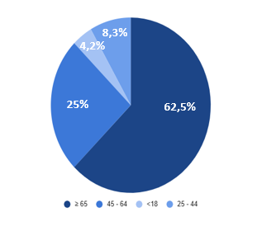

A maioria dos utentes que recorrem a este serviço são mulheres, muitas das quais não apenas para responder às suas próprias necessidades de saúde, mas também para transmitir pedidos ou preocupações de outros membros da família, assumindo frequentemente um papel de cuidadoras e intermediárias no acesso aos cuidados.

**Graf.: Género dos utentes**

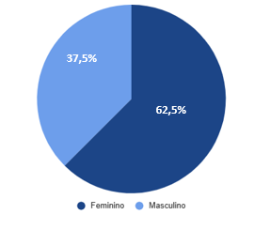

Muitos utentes referem utilizar o Cartão Raiano Saúde de forma pontual, em função das suas necessidades imediatas. No entanto, uma parte significativa aproveita a periodicidade regular da passagem da Unidade Móvel — habitualmente de 15 em 15 dias — para garantir que tratam sempre de algum assunto relacionado com a sua saúde. Esta regularidade cria um momento esperado pela população, funcionando como uma oportunidade para renovar receituário, esclarecer dúvidas, monitorizar o estado de saúde ou resolver pequenas situações que, de outra forma, poderiam ficar adiadas. Para muitos, esta visita quinzenal tornou-se uma rotina que assegura um contacto frequente com profissionais de saúde, reforçando a proximidade e a confiança no serviço.

**Graf.: Utilização da Unidade Móvel**

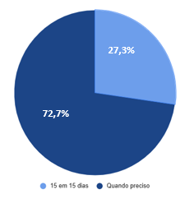

Relativamente à experiência de utilização, os utentes manifestam, de forma geral, uma perceção muito positiva. Destacam a facilidade de acesso aos cuidados, a atenção prestada pelos profissionais e a utilidade prática do Cartão Raiano Saúde no dia a dia. Muitos referem sentir-se mais acompanhados e tranquilos, sabendo que têm um recurso disponível e próximo sempre que necessitam.

**Alguns testemunhos:**

*Muito bom.*

*Dá muito jeito é muito importante para ter a medicação.*

*Excelente.*

*Muito bom, tem-me ajudado muito.*

*Foi bom, é importante.*

*Muito boa.*

*Muito bem atendida.*

*É fácil e rápido.*

*É o melhor que termos aqui. Aqui venho de 15/15 dias o médico de família nunca sabemos...*

Numa avaliação objetiva de 1 a 5, em que 1 corresponde menos satisfeito e 5 a mais satisfeito, cerca de 68% dos utentes inquiridos sentem-se muito satisfeitos (5) com a utilização do cartão.

**Graf.: Satisfação na utilização do Cartão Raiano Saúde 0-114 (1 a 5)**

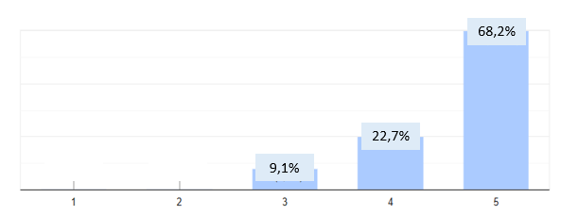

O Cartão Raiano Saúde constitui um facilitador essencial, permitindo um acesso mais rápido, frequente e próximo aos cuidados de saúde.

**Graf.: Facilidade de aceder aos cuidados de Saúde com o Cartão Raiano de Saúde 0-114**

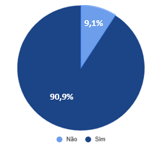

O acesso aos cuidados de saúde é altamente valorizado pela população, que, numa escala de 1 a 5, atribui maioritariamente a classificação 4 à experiência com o Cartão Raiano Saúde 0-114. As reservas expressas por alguns utilizadores prendem-se sobretudo com o desejo de ter um médico de família atribuído, o que reflete a importância atribuída à continuidade e personalização dos cuidados.

**Graf.: Valorização do acesso aos cuidados com o Cartão Raiano de Saúde 0-114 (de 1 a 5)**

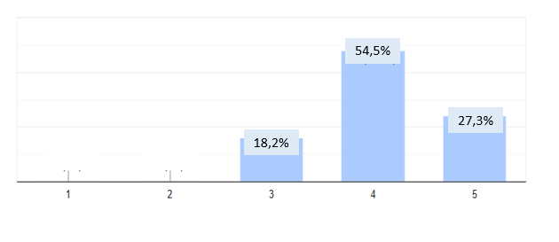

Relativamente à qualidade percebida e confiança nos profissionais é total, não há qualquer reserva relativamente à qualidade dos cuidados prestados e à confiança depositada nos diferentes profissionais de saúde. Os utentes consideram ainda que desde que entrou em vigor este cartão que a sua saúde está melhor. Alguns deles dizem mesmo que apesar de estar na mesma, se não existisse estaria pior de certeza.

**Graf.: Estado geral de saúde com o Cartão Raiano Saúde 0-114**

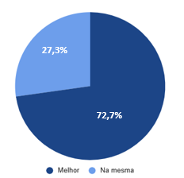

Apesar de a idade avançada estar frequentemente associada a diferentes co-morbilidades, o estado de saúde geral da população é, na sua maioria, avaliado entre 3 e 5, sobretudo entre as pessoas com mais de 65 anos.

**Graf.: Estado geral de saúde (de 1 a 5)**

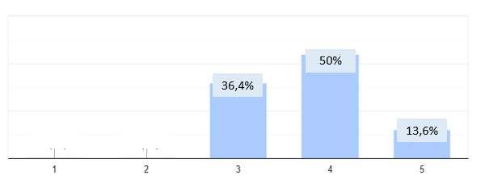

Sobre os aspetos que consideram correr melhor nesta iniciativa, os testemunhos recolhidos revelam uma clara valorização por parte da população. As pessoas destacam a proximidade, a regularidade da presença médica, a atenção dedicada e a possibilidade de resolver questões de saúde sem terem de se deslocar grandes distâncias. Este conjunto de fatores é percecionado como um ganho real na qualidade de vida e no acesso a cuidados de saúde.

**Alguns testemunhos:**

*Tudo, nada a dizer/ atendimento/ respeito / acessíveis.*

*São muito acessíveis e interessam-se por nós.*

*Tem sido uma grande ajuda porque não estou muito bem.*

*As pessoas são bem atendidas.*

*Ajudam a perceber o que está mal e são muito simpáticos.*

*São impecáveis - é uma coisa muito boa.*

*Ter uma resposta rápida porque não há médico família – facilita.*

*Tenho o que preciso.*

*Temos muitas regalias com o cartão.*

*Passam medicamentos.*

No que diz respeito aos aspetos menos positivos, é notório que a maioria dos inquiridos tem dificuldade em identificar pontos negativos na iniciativa. A única questão recorrente prende-se com a continuidade e o reforço da presença do médico de família, algo que continua a ser considerado muito importante pela população. Fora desta preocupação, não se registam manifestações significativas sobre necessidades adicionais.

**Alguns testemunhos:**

*Médico de família.*

*É importante o médico de família.*

*Coisas mais complexas não fazem, não vale a pena perder tempo.*

*Era preciso o médico de família.*

*O médico só vem uma vez na semana.*

*Nada…*

Todos os inquiridos reconhecem a importância deste investimento por parte da Autarquia, destacando o caráter inovador do cartão e o contributo positivo que representa para a política local de saúde, bem como o nível de inovação que lhe está associado.

**Graf.: Nível de inovação associado a esta iniciativa (de 1 a 5)**

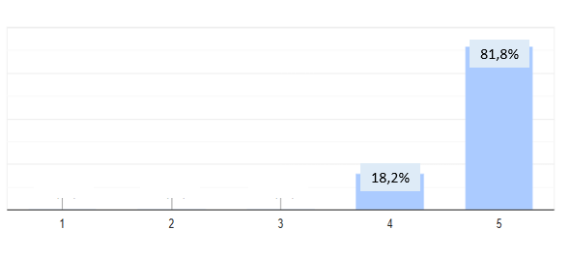

Simultaneamente avaliam maioritariamente com 5, numa escala de 1 a 5, esta politica de saúde

**Graf.: Avaliação desta política de saúde local (de 1 a 5)**

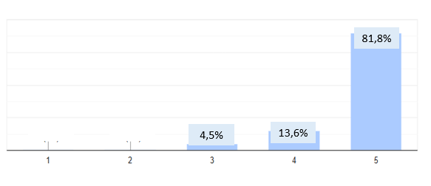

A maioria dos inquiridos recomenda o cartão a amigos e vizinhos. Numa escala de Likert de 0 a 10, cerca de 73% classificam a iniciativa como promotora (nota 9 ou 10), enquanto os restantes 27% são considerados passivos, atribuindo notas 7 ou 8.

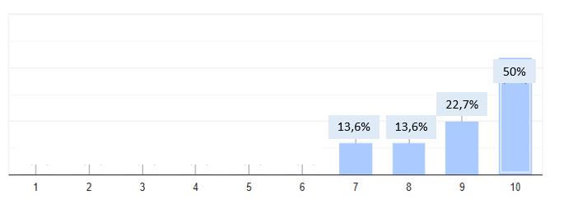

Os testemunhos dos diferentes inquiridos dá-nos a perceção do sentimento das pessoas, a importância que dão a esta iniciativa e sobretudo a forma como a veem. Independentemente de terem acesso a estes médicos referem o médico de família como essencial, pelo que, apesar de muito satisfeitos não deixam de insistir na necessidade de terem médico de família no Centro da Saúde.

**Alguns testemunhos recolhidos:**

*- Isto foi uma maravilha!*

*- É muito importante!*

*- Falam para aí que pode acabar… isto é uma coisa muito boa. Não conseguia ia se tivesse de ir a Idanha.  
- Isto não pode acabar!*

*- Bondosos, bom atendimento tudo o que pedimos somos atendidos.*

*- Não resolvem tudo, mas há aí gente que utiliza.*

*- É uma coisa muito boa, mas é pena não termos o médico de família.*

*- O médico de família é muito importante por causa das operações.*

*- Estou satisfeita não tenho tido nenhuma razão de queixa. Os médicos são impecáveis.*

*- Sou muito bem atendida. Eu gosto!*

*- Precisa de ser operada e não tem médico de família.*

*- Em tudo o que é bom há sempre coisas… o presidente quer fazer bem, mas há sempre pessoas do contra … sei lá… isto dá-nos muito jeito, não pode acabar.*

*- Esta proximidade é muito importante, não posso ficar sem medicamentos e nem sempre há médico de família ou quando há nem sempre atende. Tenho ADSE, mas nem sempre ajuda.*

*- Não sei dizer mais porque não utilizo, mas percebo que é bom. Eu tenho carro e desloco-me facilmente, mas para quem não tem isto é muito bom.*

O Cartão Raiano Saúde 0-114 é amplamente reconhecido pelos utentes como uma iniciativa inovadora e indispensável para o acesso a cuidados de saúde no concelho, beneficiando pessoas de diferentes faixas etárias — maioritariamente mulheres — e respondendo a necessidades diversificadas, muitas vezes também em nome da família. A periodicidade da passagem da Unidade Móvel, geralmente de 15 em 15 dias, garante proximidade e continuidade, fomentando relações de confiança e solidariedade na comunidade.

Numa escala de satisfação de 1 a 5, 68% atribuem a classificação máxima (5), associando o cartão a maior acesso e segurança no acompanhamento médico. A confiança nos profissionais é total e a perceção de melhoria do estado de saúde é significativa, mesmo reconhecendo as limitações impostas pela idade e comorbilidades.

O ponto mais referido como aspeto a melhorar é a continuidade e reforço do médico de família, considerado essencial, mas cuja escassez persiste. Ainda assim, todos valorizam e recomendam a iniciativa: 73% são promotores (9‑10 na escala de Likert) e 27% passivos satisfeitos (7‑8), sublinhando que “isto não pode acabar”.

Os testemunhos recolhidos evidenciam gratidão, utilidade prática e impacto positivo no quotidiano, reforçando a visão desta medida como uma boa política local de saúde.

Esta iniciativa, revela‑se não apenas uma boa política local de saúde, mas também um instrumento relevante de coesão territorial e de combate à desertificação do interior. Ao garantir acesso regular, próximo e confiável a cuidados médicos, responde a necessidades concretas de diferentes grupos etários — com especial impacto em idosos e mulheres — reduzindo desigualdades face a zonas urbanas e reforçando o sentimento de pertença à comunidade.

A continuidade dos serviços e a confiança nos profissionais criam condições para a permanência das populações no território, assegurando qualidade de vida e segurança no acompanhamento clínico. A perceção generalizada de que “isto não pode acabar” demonstra que esta iniciativa contribui para fixar residentes, apoiar a vida quotidiana e valorizar o interior, constituindo um investimento estruturante alinhado com estratégias de desenvolvimento local sustentável.

## **Profissionais de Saúde**

Relativamente aos profissionais de saúde, foram inquiridos médicos, enfermeiros e farmacêuticos, sobretudo, mas não em exclusivo, que fazem parte integrante desta iniciativa, e dão resposta aos utentes do “Cartão Raiano Saúde 0-114”. Têm uma idade média mais de 65 anos. Foi inquirida uma das farmácias da região, no sentido de conhecer a informação que dispõem e até que ponto é um parceiro ativo na divulgação de informação.

No que diz respeito à utilização do “Cartão Raiano Saúde 0-114”, este é maioritariamente utilizado para consultas de clínica geral, renovação de receituário e, quando necessário, para acesso a consultas de especialidade através da rede privada associada ao seguro incluído no próprio cartão.

Os cuidados prestados são considerados adequados às necessidades da população, registando-se uma utilização expressiva por parte dos utentes — muitos deles recorrem ao serviço quinzenalmente, coincidindo com a passagem da Unidade Móvel. Apesar da adequação dos meios à prestação dos cuidados, é identificada a necessidade de um sistema de informação mais centrado no cidadão e tecnologicamente mais robusto, que permita, por exemplo, o acesso ao histórico clínico do utente.

Quanto à articulação com o SNS, os inquiridos referem que esta é praticamente inexistente, ocorrendo apenas em situações mais graves, em que há contacto direto com um médico de família da UCSP de Idanha-a-Nova que, sempre que possível, referencia o doente para a Unidade Local de Saúde de Castelo Branco. Trata-se, contudo, de episódios pontuais, não configurando uma prática protocolada.

Globalmente, os serviços são reconhecidos pela sua qualidade, permitindo um maior controlo de doenças e contribuindo para uma perceção de melhoria do estado de saúde dos utentes. Em alguns casos, o acompanhamento proporcionado já permitiu a deteção precoce de situações de gravidade acrescida.

As melhorias nas condições de saúde da população têm-se refletido também na frequência de utilização do serviço. Se, numa fase inicial, os utentes recorriam com maior regularidade, atualmente as visitas tornaram-se mais espaçadas, encarando-se como sinal de que se encontram mais controlados clinicamente. Esta evolução permite aos profissionais dar uma resposta mais eficiente e direcionada às pessoas que necessitam efetivamente do serviço em cada momento.

A população, maioritariamente envelhecida, apresenta múltiplas comorbilidades, com problemas de saúde que coexistem e se agravam mutuamente. Numa escala de 1 a 5, os níveis 3 e 4 são os mais frequentemente assinalados pelos profissionais de saúde. Ainda assim, considera-se que o Cartão Raiano Saúde tem permitido um acesso mais facilitado e regular aos cuidados de saúde, possibilitando um maior controlo das doenças crónicas e aumentando a capacidade dos próprios utentes para gerir a sua condição clínica.

Segundo os profissionais de saúde, um dos aspetos mais positivos desta iniciativa é o seu impacto direto na vida das pessoas, traduzido em situações concretas em que “já se salvaram várias vidas”, motivo pelo qual muitos utentes afirmam que “isto não pode acabar”. O serviço permite, por exemplo, assegurar consultas para renovação de receituário a quem não tem médico de família, evitando deslocações frequentes à sede do concelho, colmatando falhas de resposta e garantindo cuidados globais.

A presença regular do médico e da enfermagem complementa-se, mesmo quando o médico de família ou outros serviços do SNS não estão disponíveis. Para além do valor clínico, destaca-se a dimensão comunitária criada: as pessoas conhecem-se, cuidam umas das outras e a proximidade estabelecida é considerada fundamental para o bem-estar coletivo.

Entre os aspetos a melhorar, destaca-se em primeiro lugar a articulação com o Serviço Nacional de Saúde, considerada insuficiente e pouco clara. Há quem refira confusão sobre os direitos associados ao cartão, os serviços abrangidos e os critérios de acesso, bem como sobre o valor pago e quem beneficia. Os profissionais identificam também fragilidades no sistema de informação, atualmente centrado no médico e não no utente, sem integração com o SNS, e ainda fortemente dependente de registos em papel.

Embora reconheçam que as unidades estão bem equipadas e disponham de meios adequados, salientam que as consultas devem manter-se no espaço da Unidade Móvel, evitando deslocações desnecessárias para outros espaços mesmo que próximos das carrinhas. Alguns utentes lamentam a perda do direito a transporte, anteriormente disponível (referindo-se à mudança de parceiro contratado), e referem que as consultas de especialidade podem levar mais de sete dias a ser agendadas (contrariando o objetivo inicial). Adicionalmente, a fisioterapia incluída neste serviço, apenas se encontra disponível na sede de concelho, sem transporte assegurado, o que limita o acesso para quem vive nas freguesias mais distantes.  
  
Os profissionais consideram que a comunicação e a informação disponibilizada sobre o Cartão Raiano Saúde deve ser melhorada. Recebem frequentemente questões dos utentes às quais nem sempre conseguem responder com clareza, o que evidencia a necessidade de reforçar a explicação dos direitos, condições e funcionamento do cartão. Reconhecem, contudo, que se trata de uma iniciativa inovadora e exemplar de política local de saúde. A análise dos resultados de satisfação confirma este reconhecimento: a maioria dos profissionais de saúde são promotores da iniciativa, enquanto apenas uma pequena parte, atribuindo nota 7 numa escala de 0 a 10, se enquadra no grupo de passivos.

A análise das perceções recolhidas evidencia que o “Cartão Raiano Saúde 0-114” é amplamente reconhecido como uma das iniciativas mais relevantes e impactantes da política local, sendo descrito por muitos como “o melhor projeto que a Câmara tem” e “uma excelente forma de resolver problemas de saúde” num território marcado pela escassez de recursos e pela dispersão populacional. É valorizado o acesso facilitado a cuidados de saúde e o contributo efetivo para a melhoria da qualidade de vida, sendo visto como um ganho para a população e para o concelho.

Ainda assim, persistem desafios que importa abordar, como a necessidade de maior clareza na comunicação dos direitos e condições associadas ao cartão, para que não subsistam dúvidas entre utentes e profissionais. Do lado dos profissionais, nota-se orgulho e motivação pelo trabalho desenvolvido, reconhecendo-se o impacto positivo junto das comunidades, mas também consciência do esforço exigido para manter esta resposta em localidades com população cada vez mais reduzida.

Em síntese, este é um projeto que concilia dois pontos de vista igualmente relevantes: por um lado, a sua dimensão inovadora e transformadora, com resultados concretos na vida das pessoas; por outro, a urgência em reforçar a clareza, a sustentabilidade e a articulação com o SNS, assegurando que o seu impacto se mantém e se aprofunda no futuro.

## **Associações**

As associações desempenham um papel preponderante no concelho de Idanha‑a‑Nova, constituindo um *stakeholder* fundamental a ouvir e envolver. Entre elas encontram‑se entidades de cariz cultural, desportivo, social e recreativo, centros de dia, estruturas de cuidados a idosos, a Universidade Sénior, que se destaca pelo contributo ímpar que presta às populações, entre outras.

Com diferentes propósitos e áreas de atuação, estas associações respondem às necessidades de diversas faixas etárias, fortalecendo o sentimento de comunidade. Através das artes, da música, da cultura e do desporto, criam oportunidades de encontro e partilha, aproximando as pessoas e promovendo a coesão social.

O contacto com estas instituições evidencia o empenho e a dedicação dos seus dirigentes e responsáveis, que assumem como missão garantir o bem‑estar social e proporcionar uma vida digna às populações desta região, preservando simultaneamente a identidade e o património imaterial do território.

Apesar de algumas associações disporem de recursos próprios — como médico e enfermeiro — capazes de responder a necessidades diárias em saúde, algumas referenciam os seus utentes para o atendimento do “Cartão Raiano Saúde 0-114”, cuja existência é amplamente conhecida e utilização feita sempre que necessário. Todas as associações manifestam um elevado nível de satisfação com os cuidados e assistência prestada e reconhecem que a saúde da população melhorou desde a implementação da medida, ainda que, devido ao envelhecimento e fragilidade generalizada, a condição de saúde dos habitantes se situe entre os níveis 3 e 4 numa escala de 1 a 5. Destacam que o cartão facilita o acesso a cuidados de saúde, sendo uma política eficaz e de sucesso.

As associações articulam-se diretamente com os Centros de Saúde e com o SNS, mas valorizam de forma especial a consulta de especialidade de Neurologia proporcionada pelo “Cartão Raiano Saúde 0-114”, essencial para responder a casos de demência, AVC e outras patologias frequentes nesta população. Consideram o neurologista uma mais‑valia por garantir resposta atempada. Sublinham também a facilidade de articulação com a Câmara Municipal, através da ação social, para resolver necessidades pontuais.

Os testemunhos recolhidos reforçam que esta é uma política inovadora e muito importante para quem tem menos recursos, garantindo acesso a cuidados essenciais e complementando o trabalho das próprias associações. Reconhecem benefícios claros para a população e para as entidades que a servem, assumindo‑se como promotoras desta iniciativa. Ainda assim, apontam como aspeto a melhorar a comunicação, de modo a clarificar, de forma simples e acessível, todos os direitos e serviços abrangidos pelo cartão.

As associações consideram o Cartão Raiano Saúde uma política inovadora que beneficia a população e complementa a sua missão. Reconhecem que facilita o acesso a cuidados essenciais, responde a necessidades concretas e melhora a qualidade de vida, sobretudo de quem dispõe de menos recursos. Assumem-se como promotoras desta iniciativa e apontam-na como um exemplo de boa política local de saúde, defendendo apenas o reforço da comunicação para que todos saibam claramente a que têm direito.

Neste contexto, a ligação entre o movimento associativo e o “Cartão Raiano Saúde 0-114” revela‑se estratégica: as associações são muitas vezes o ponto de contacto mais próximo com a população, capazes de identificar necessidades, sinalizar situações de vulnerabilidade e mobilizar recursos locais. A sua colaboração reforça a eficácia da política, aumenta a proximidade no terreno e contribui para a sua sustentabilidade, assegurando que o impacto positivo do cartão chega a quem mais precisa, de forma integrada e continuada.

## **Funcionários e representantes do poder local**

As autarquias assumem um papel central nas regiões de maior interioridade, sendo junto do poder local que melhor se compreendem as necessidades concretas das populações. É também aqui que se encontram, muitas vezes, os representantes mais exigentes e empenhados na procura de soluções eficazes, capazes de salvaguardar a saúde e o bem‑estar dos seus habitantes. Representam a voz da comunidade e, por isso, procuram respostas ajustadas, sobretudo em territórios rurais e envelhecidos, onde o acesso aos cuidados de saúde é frequentemente limitado.

Em Idanha‑a‑Nova, o poder local tem plena consciência das frágeis condições de saúde de uma população extremamente envelhecida e das dificuldades acrescidas de acesso ao Serviço Nacional de Saúde (SNS) — quer pela escassez de recursos humanos, quer pela distância física e barreiras de mobilidade que dificultam a deslocação até aos serviços. É neste contexto que a iniciativa do Cartão Raiano Saúde surge como uma resposta inovadora, mitigando estas limitações e oferecendo proximidade, qualidade e confiança através do trabalho das equipas de saúde envolvidas.

Os responsáveis autárquicos reconhecem que, mesmo perante o envelhecimento da população, esta medida tem permitido estabilizar ou melhorar o estado de saúde dos utentes, atrasando a progressão de doenças e garantindo acompanhamento regular. A equipa da Unidade Móvel — “a equipa das carrinhas”, como é carinhosamente designada — é vista como coesa, coordenada e fiável, assegurando que não há falhas na presença de médicos nem na periodicidade das visitas, garantindo cobertura a todas as localidades.

Para além da sua função assistencial, o “Cartão Raiano Saúde 0-114” reforça dois valores estratégicos para o futuro do concelho: a proximidade, que fortalece laços comunitários e aumenta a confiança entre cidadãos e instituições, e a atratividade do território, que se projeta como um fator diferenciador para fixar e atrair população e investimento, ao demonstrar que mesmo em zonas de baixa densidade é possível oferecer serviços de qualidade e inovadores.

Ainda assim, assinalam a necessidade de melhorar a comunicação sobre o cartão. Numa escala de 1 a 5, a avaliação da clareza da informação situa‑se maioritariamente no nível 3, o que demonstra que existe margem para explicar de forma mais simples e acessível os direitos e benefícios associados à adesão. Apesar desta nota, o “Cartão Raiano Saúde 0-114” é unanimemente considerado uma grande inovação e uma boa política local de saúde. A elevada satisfação expressa pelos beneficiários — maioritariamente promotores, com classificações entre 9 e 10 numa escala de 0 a 10 — confirma que esta é uma iniciativa bem‑sucedida, que reforça a relevância do poder local na melhoria efetiva da qualidade de vida das populações e na valorização do território.

De acordo com os testemunhos recolhidos, um dos aspetos mais valorizados pelos utilizadores e parceiros é a proximidade nos cuidados de saúde. A presença regular da equipa permite um acompanhamento mais próximo, garantindo que, mesmo nas localidades mais isoladas, a população tem acesso aos cuidados de que necessita. A acessibilidade é igualmente apontada como uma mais‑valia, permitindo que os utentes encontrem, no local e momento certos, os serviços essenciais. Este acesso facilitado aos cuidados de saúde é reconhecido como um dos maiores trunfos da iniciativa, assegurando respostas rápidas e adequadas às necessidades identificadas.

Ainda assim, há aspetos que carecem de melhoria. A comunicação e divulgação sobre o cartão e os serviços abrangidos continua a ser insuficiente, havendo utentes e até profissionais que desconhecem por completo todas as valências disponíveis. A inexistência de um sistema de informação integrado adensa esta limitação: atualmente, os registos de enfermagem são feitos em papel, sem ferramentas digitais que permitam integrar dados e facilitar a partilha de informação entre os diferentes intervenientes. Também a articulação com o SNS é referida como insuficiente, restringindo a continuidade de cuidados e a referenciação atempada dos utentes para outros níveis de resposta.

Os testemunhos apontam ainda oportunidades para alargar o leque de serviços oferecidos, reforçando a complementaridade da iniciativa. Entre as sugestões mais recorrentes, destacam‑se a fisioterapia ao domicílio para utentes com mobilidade reduzida, para aproximar ainda mais os cuidados; a introdução de serviços de saúde infantil e materno‑infantil e a disponibilização de nutrição, psicologia e terapias complementares para apoio à saúde mental e à reabilitação.

No conjunto, esta perceção evidencia um projeto sólido e reconhecido, mas que beneficiaria de melhorias na comunicação, na articulação institucional e na maior diversificação dos serviços, garantindo assim um impacto ainda mais profundo e sustentável no bem‑estar das populações.

Uma das preocupações centrais no curto e médio prazo é garantir a sustentabilidade financeira da iniciativa, mantendo o orçamento atual para assegurar a resposta necessária à população. Apesar de se reconhecer que se trata de um projeto custo‑efetivo, há consciência de que a sua continuidade depende da estabilidade orçamental e de um compromisso político firme.

Outra questão crítica prende‑se com a modernização do sistema de informação. Os registos são ainda realizados de forma pouco integrada, o que limita o acesso rápido e eficiente aos dados clínicos e administrativos. A criação de um sistema mais robusto é vista como essencial para melhorar a gestão e a articulação dos cuidados.

A complementaridade com o SNS é também apontada como um desafio, já que, apesar de o orçamento ser suportado pela Câmara Municipal, existe a necessidade de melhor integração e partilha de responsabilidades. Defende‑se igualmente que as consultas devem realizar‑se preferencialmente nas carrinhas e na Casa de Saúde, evitando dispersar recursos.

Entre as preocupações estratégicas está o risco de descontinuidade do projeto, seja por mudanças de orientação política, seja por resistência ou “vozes do contra” que possam fragilizar o apoio institucional.

Por fim, surgem propostas e aspirações para reforçar o impacto da medida, como a possibilidade de duplicar a capacidade de resposta com duas carrinhas a funcionar em simultâneo, garantindo maior cobertura e frequência. Para muitos, este é um serviço necessário e indispensável para a população, cuja interrupção representaria um retrocesso significativo no acesso à saúde local.

**Em resumo:**

| **Preocupação** | **Impacto** | **Ações Recomendadas** |
| --- | --- | --- |
| Sustentabilidade financeira e estabilidade orçamental | Interrupção do projeto por falta de recursos, afetando o acesso da população aos cuidados de saúde; | Garantir compromisso político firme; explorar fontes alternativas de financiamento; monitorizar atividade e custos; |
| Modernização do sistema de informação | Limitação no acesso a dados clínicos e administrativos, dificultando gestão e coordenação; | Desenvolver sistema integrado e robusto; capacitar equipa para uso eficiente do novo sistema; |
| Complementaridade e integração com o SNS | Dispersão de recursos e duplicação de esforços; redução da eficácia do serviço; | Estabelecer protocolos claros de colaboração; centralizar consultas nas carrinhas e Casa de Saúde; |
| Risco de descontinuidade por mudanças políticas | Fragilização do projeto; perda de apoio institucional; instabilidade no serviço; | Envolvimento contínuo de *stakeholders* políticos; promover diálogo transversal; criar estratégia de comunicação; |
| Resistência e influências partidárias | Desvalorização do projeto baseada em fatores políticos, não nos resultados; | Enfatizar resultados e impacto social; fortalecer o envolvimento comunitário e institucional; |
| Capacidade insuficiente para resposta crescente | Limitação do acesso para população; saturação do serviço; | Avaliar viabilidade para duplicar carrinhas; aumentar cobertura geográfica e frequência das consultas; |

# **8. Conclusões**

**- Ação Social e Saúde Mental**

O concelho possui uma abordagem ativa à saúde mental e ao apoio social, com a atuação de um assistente social que identifica situações de vulnerabilidade e demências, em articulação com a Universidade Sénior e as Unidades Móveis. Destaca-se a promoção do envelhecimento ativo através de atividades de estimulação cognitiva, terapia ocupacional e biodanza.

A existência de parcerias com IPSSs e instituições educativas permite identificar e dar resposta a necessidades específicas, como é o caso dos estudantes PALOP que, embora detentores do Cartão Raiano Saúde 0-114, ainda enfrentam barreiras no acesso ao SNS.

**- Integração de Cuidados: Forças e Desafios**

O modelo de cuidados integrados em Idanha-a-Nova é reconhecido pela sua capacidade de resposta e proximidade. No entanto, a ausência de uma liderança clara e de reuniões de articulação regulares compromete a eficácia do projeto. A comunicação interna e externa é apontada como área de melhoria essencial, tal como a digitalização e integração de sistemas de informação clínica.

**- Articulação com o SNS[4]**

O projeto das unidades móveis de saúde (“carrinhas”) surgiu inicialmente como resposta a uma carência de médicos no concelho, preenchendo um espaço importante que o Centro de Saúde não conseguia suprir. Foi bem-recebido pela população e contribuiu para a criação de uma resposta de proximidade. No entanto, desde o seu início, a falta de articulação com o Centro de Saúde e com a Saúde Pública fez com que fosse percecionado como um serviço concorrente, em vez de complementar. Esta perceção de competição ainda hoje se mantém.

Segundo a UCSP atualmente, a atividade das carrinhas centra-se na renovação de receituário e na referenciação para consultas de especialidade, desempenhando um papel útil e meritório, sobretudo em zonas sem médico de família. Contudo, existem limitações no acompanhamento de doenças crónicas, muito prevalentes no concelho, e críticas quanto à atualização de algum receituário, que nem sempre segue a evidência clínica mais recente.

A ausência de ligação formal com a Unidade Local de Saúde de Castelo Branco (ULSCB) e a UCSP compromete a eficácia global do projeto. Seria essencial estabelecer canais de comunicação e cooperação, com articulação direta com a coordenação dos cuidados de saúde primários da ULS.

A nível de recursos humanos, o Centro de Saúde enfrenta uma situação crítica. Existem apenas dois médicos a tempo inteiro — a coordenadora, Dra. Ana Antunes, e a Dra. Maria do Carmo Batista, prestes a reformar-se —, ambos com mais de 1.500 utentes. O Dr. Miguel Oliveira, que trabalha três dias por semana (uma vez que tem estatuto de trabalhador-estudante), com igual número de utentes e faz sobretudo as extensões de saúde, e o Dr. Eugénio Rodrigues, já reformado, que cumpre 20 horas semanais em Ladoeiro e Penha Garcia. A dispersão geográfica é um grande desafio, com extensões de saúde em freguesias distantes entre si e deslocações que podem ocupar até uma hora. Parte do tempo pago aos médicos é gasto em transporte, o que afeta a produtividade nesta unidade de saúde.

A dispersão geográfica constitui um desafio relevante, dado que as extensões de saúde localizam-se em freguesias distantes entre si, exigindo deslocações que podem durar até uma hora. Este tempo é contabilizado como horário de trabalho dos médicos (o horário de trabalho inicia na UCSP de Idanha-a-Nova), mas não corresponde a tempo de consulta, reduzindo assim a produtividade efetiva da unidade de saúde.

A carência de médicos faz com que algumas localidades estejam sem médico de família há mais de cinco anos. Esta realidade obriga a priorizar situações mais urgentes — grávidas, crianças, doentes acamados, AVCs e outras condições críticas —, deixando hipertensos, diabéticos e outros doentes crónicos muitas vezes entregues a si próprios. O Serviço de Atendimento Complementar (SAC) depende de médicos tarefeiros, alguns ainda sem especialidade, e, em períodos como o mês de agosto, funciona apenas três dias por semana. Quando não há atendimento, os doentes são reencaminhados pela Saúde 24 para outras unidades.

Do ponto de vista da atratividade, Idanha-a-Nova é pouco procurada por médicos. A inexistência de incentivos financeiros comparáveis aos das Unidades de Saúde Familiar (USF), associada a indicadores de desempenho difíceis de cumprir devido às características da população — envelhecida, com necessidades elevadas e elevada mobilidade em alguns grupos —, penaliza as perspetivas de progressão na carreira. Algumas soluções poderiam passar por benefícios logísticos concedidos pelo município, como habitação ou apoio em creche, para compensar a falta de incentivos da ULS.

Quanto às carrinhas, a iniciativa é considerada positiva, mas necessita de ajustes. A articulação com os centros de saúde é insuficiente e não existe acesso ao historial clínico dos doentes. Isso leva a duplicação de exames e a decisões clínicas menos informadas. A ausência de integração no sistema de informação S-Clínico limita a continuidade dos cuidados. Há casos em que a passagem da carrinha “desorganiza” o seguimento feito pelo médico de família, pois os doentes procuram uma segunda opinião ou acumulam prescrições.

Ainda assim, existem exemplos de boa articulação, como o trabalho desenvolvido pelo neurologista Dr. José Tomás, que integra o SNS e coopera estreitamente com a coordenação do Centro de Saúde. Este tipo de integração deveria ser regra, e não exceção. É reconhecido que as carrinhas têm potencial para serem uma resposta complementar eficaz, desde que exista um alinhamento claro de funções e objetivos, com supervisão da ULS e colaboração direta entre profissionais.

A coordenadora sublinha que, apesar de manter uma boa relação com a autarquia e de ver mérito na iniciativa, o enquadramento atual não permite que o projeto cumpra plenamente o seu papel. Por isso, recomenda que a redefinição e integração do serviço sejam discutidas diretamente com o presidente da ULS e com o responsável pelos cuidados de saúde primários.

**- Sustentabilidade e Visão Estratégica**

A estratégia municipal está alinhada com o conceito “Uma Saúde – Um Planeta”, promovendo um território orgânico e saudável. A autarquia reafirma o seu compromisso com a continuidade do projeto, em articulação com a ULS local e parceiros privados.

O Concelho de Idanha-a-Nova constitui um exemplo relevante de como é possível integrar cuidados de saúde e apoio social em territórios de baixa densidade, com foco na proximidade, na equidade e na humanização. A consolidação deste modelo passa por reforçar a coordenação interinstitucional, modernizar os sistemas de informação e assegurar a sustentabilidade financeira e legal da iniciativa, para que este modelo possa ser replicado noutras regiões do país.

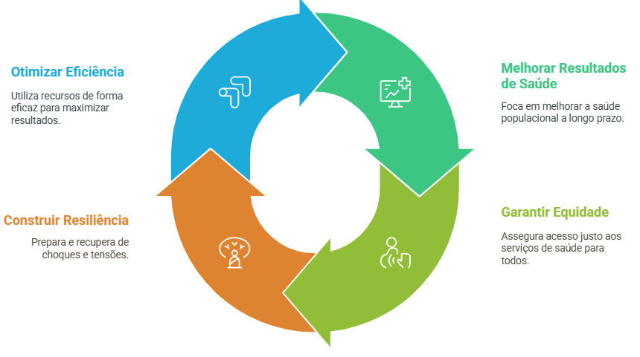

# **9. Análise SWOT**

Com base na análise SWOT apresentada, obtemos um diagnóstico claro e abrangente do projeto de saúde em Idanha-a-Nova, que revela:

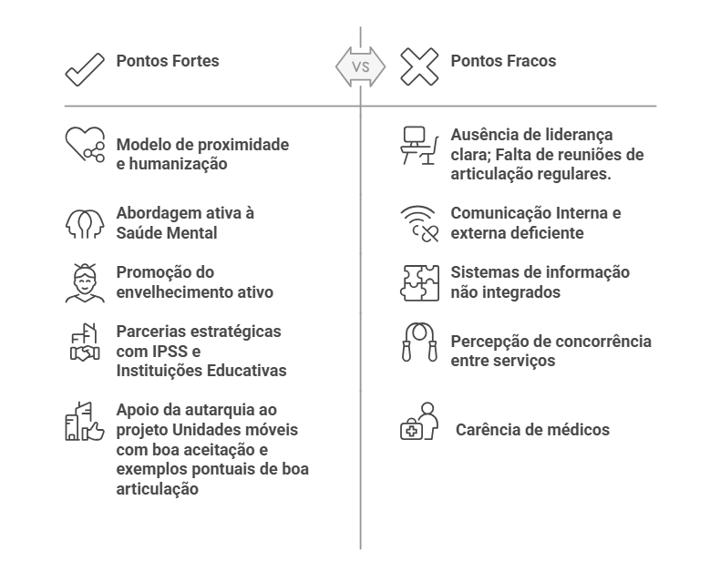

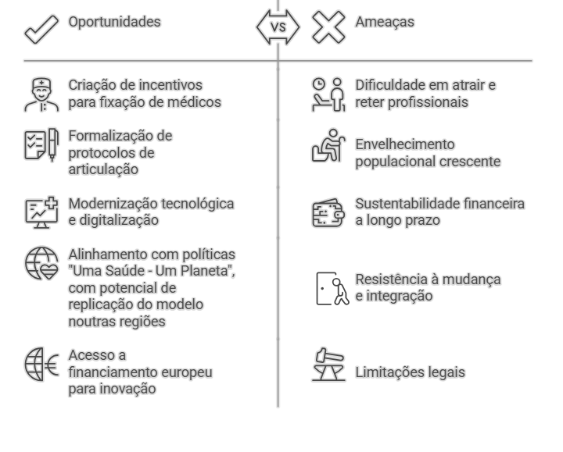

# **10. Sugestões estratégicas para cada quadrante da matriz SWOT**

Com foco em fortalecer o projeto e superar os desafios identificados:

## **- Pontos Fortes — Como potenciar**

* **Valorizar e expandir as parcerias locais** com IPSS, universidades e instituições educativas para ampliar o alcance das ações de saúde mental, apoio social e envelhecimento ativo.
* **Divulgar o modelo integrado como referência** em todo o território reforçando a imagem de proximidade, humanização e equidade.
* **Formalizar e replicar as boas práticas** observadas na colaboração entre unidades móveis e SNS, incentivando que exemplos como o do neurologista Dr. José Tomás se tornem norma.
* **Aproveitar o apoio da autarquia** para garantir estabilidade e financiamento contínuo, mantendo o compromisso com a inovação e a política local de saúde.

## **- Pontos Fracos — Como mitigar**

* **Estabelecer uma liderança clara e fortalecer a governança** do modelo integrado, promovendo reuniões regulares de articulação entre todos os parceiros (ULSCB, Centro de Saúde, autarquia, unidades móveis).
* **Implementar um sistema de comunicação interna e externa eficaz**, com protocolos claros para partilha de informação entre unidades móveis e centros de saúde.
* **Investir na digitalização e integração dos sistemas de informação clínica** para garantir acesso partilhado ao historial dos utentes e evitar duplicação de exames e prescrições.
* **Criar planos para melhorar a distribuição e a gestão do tempo dos médicos**, considerando incentivos logísticos e soluções para reduzir deslocações e aumentar a produtividade.
* **Avaliar e rever os indicadores de desempenho**, ajustando-os à realidade do concelho e às especificidades da população envelhecida e dispersa.

## **- Oportunidades — Como aproveitar**

* **Desenvolver incentivos municipais concretos para atrair e fixar médicos**, como apoio à habitação, creches, facilidades logísticas e reconhecimento profissional.
* **Formalizar protocolos de articulação e cooperação entre ULS, Centro de Saúde e unidades móveis**, definindo claramente as funções, objetivos e fluxos de trabalho.
* **Investir na modernização tecnológica**, com sistemas integrados que permitam o acesso remoto e em tempo real a dados clínicos.
* **Expandir e consolidar a estratégia “Uma Saúde – Um Planeta”**, alinhando-a com políticas nacionais e europeias, buscando financiamento adicional e parcerias inovadoras.
* **Criar campanhas de sensibilização para a população e profissionais**, mostrando os benefícios do modelo integrado e promovendo a confiança nas unidades móveis como complemento do SNS.

## **- Ameaças — Como enfrentar**

* **Implementar estratégias de retenção e motivação dos profissionais de saúde**, oferecendo condições de trabalho adequadas, formação contínua e reconhecimento sempre em articulação com o SNS.
* **Trabalhar para superar a perceção de concorrência entre unidades móveis e centros de saúde**, promovendo a comunicação transparente e o alinhamento de objetivos entre todos os serviços.
* **Monitorizar e adaptar os serviços às necessidades crescentes de uma população envelhecida**, reforçando o acompanhamento de doenças crónicas e o suporte social.
* **Criar mecanismos de avaliação contínua do projeto**, para antecipar problemas, ajustar ações e assegurar a qualidade e sustentabilidade do serviço.

Este é um projeto com desafios claros, mas também com um enorme potencial para se afirmar como um modelo inovador e sustentável de cuidados integrados, capaz de transformar a saúde e a qualidade de vida da comunidade de Idanha-a-Nova, cuja avaliação global, por parte de todos os *stakeholders* é a que se segue:

# **11. Notas Finais**

O projeto *Cartão Raiano Saúde 0-114* afirma-se como um exemplo notável de inovação e compromisso social, concebido para responder a um dos maiores desafios das regiões de baixa densidade: garantir acesso equitativo, regular e de qualidade aos cuidados de saúde. Num território marcado pelo envelhecimento populacional, dispersão geográfica e carência crónica de recursos humanos no SNS, esta iniciativa municipal não apenas colmatou lacunas assistenciais, como também redefiniu o conceito de proximidade em saúde.

Ao longo do período 2021-2025, o modelo demonstrou uma capacidade ímpar de integrar cuidados médicos, de enfermagem e de especialidade, utilizando Unidades Móveis e uma Casa de Saúde como pontos de contacto regulares e previsíveis para a população. A adesão massiva e a elevada satisfação dos utentes, com 68% a atribuírem a pontuação máxima, revelam o impacto concreto na qualidade de vida, no controlo das doenças crónicas e na perceção de segurança assistencial. Mais do que um serviço, o *Cartão Raiano Saúde* tornou-se um símbolo de confiança e de pertença comunitária.

Este sucesso assenta em três pilares essenciais: **proximidade**, garantindo que nenhum residente fica excluído por razões geográficas ou de mobilidade; **humanização**, traduzida na relação de confiança com equipas dedicadas e acessíveis; e **inovação**, visível na articulação com prestadores privados, na oferta diversificada de especialidades e na introdução de serviços complementares que, de outro modo, estariam fora do alcance de muitos munícipes.

Os testemunhos recolhidos evidenciam gratidão genuína e a consciência de que este investimento municipal representa muito mais do que um apoio clínico: é um fator de coesão territorial, combate à desertificação e reforço da atratividade local. A perceção generalizada de que “isto não pode acabar” é a prova mais clara da sua relevância estratégica.

Assim, o *Cartão Raiano Saúde 0-114* não é apenas uma boa prática de política pública local — é um modelo replicável a outros territórios, demonstrando que, com visão, liderança e envolvimento comunitário, é possível transformar limitações em oportunidades. Idanha-a-Nova mostrou que cuidar da saúde é também cuidar do território e do futuro das suas gentes, deixando uma marca duradoura de inovação social e solidariedade ativa.

# **12. Referências Bibliográficas e Anexos Técnicos**

* Organização Mundial da Saúde (1986). *Carta de Ottawa para a Promoção da Saúde*
* Organização Mundial da Saúde Europa (2021). *Health in All Policies: Local Implementation Guide*
* Direção-Geral da Saúde (2021). *Plano Nacional de Saúde 2021–2030*
* OECD (2022). *Health at a Glance: Europe*. Paris: OECD Publishing
* Município de Idanha-a-Nova (2023–2025). *Relatórios Estatísticos de Utilização do Cartão Raiano*
* Documento: *O Impacto Económico e Social da Promoção da Saúde e da Prevenção da Doença* (2025)
* PowerPoint: *Impacto Económico e Social da Saúde Preventiva*
* Anexos: Quadros estatísticos por tipologia de ato clínico, localidade e faixa etária; mapas de cobertura geográfica; amostra de indicadores de qualidade assistencial

# **ANEXO I**

**T**abela com a sistematização da evolução das garantias do Município de Idanha-a-Nova no âmbito do Cartão Raiano de Saúde a Concurso Público

| **Ano** | **Garantias / Serviços Incluídos** |
| --- | --- |
| **2021** | - 960h de médico clínica geral (unidade móvel e casa de saúde) - 2 enfermeiras a tempo inteiro (8h/dia, unidade móvel e casa de saúde) - Exames complementares de diagnóstico com desconto na rede nacional - Médico ao domicílio em urgência (€15/consulta) - Acesso à rede médica nacional (preços convencionados) - Atendimento pessoal e telefónico em Idanha-a-Nova |
| **2022** | - 2000h de médico clínica geral (unidade móvel, casa de saúde e IPSS) - 2 enfermeiras a tempo inteiro - 1 enfermeira part-time (domicílio, €5/sessão) - Exames complementares com 50% desconto no 1º TAC/RMN/ECG - Médico ao domicílio (€15/consulta) - Acesso à rede médica nacional (preços convencionados) - Atendimento pessoal e telefónico - Consultas de especialidade gratuitas - Consultas de neurologia (192h) - Acesso à rede bem-estar - Acesso à rede dentária - Fisioterapia a preços convencionados |
| **2023-2024** | - 2000h de médico clínica geral (unidade móvel, casa de saúde e IPSS) - 2 enfermeiras a tempo inteiro - 1 enfermeira part-time (domicílio, €5/sessão) - Exames complementares com 50% desconto no 1º TAC/RMN/ECG - Médico ao domicílio (€15/consulta) - Acesso à rede médica nacional (preços convencionados) - Atendimento pessoal e telefónico - Consultas de especialidade gratuitas - Consultas de neurologia (192h) - Acesso à rede bem-estar - Acesso à rede dentária - Fisioterapia (€10/sessão) - Análises clínicas - Cirurgias (5/ano e €20.000 capital hospitalização) |
| **2024-2026** | - 4000h de médico clínica geral (gratuitas, todo o concelho) - 2 enfermeiras a tempo inteiro (8h/dia) - 1 enfermeira part-time (80h/mês, domicílio) - Call center 24h/365 dias - 1 técnico administrativo na Casa de Saúde - 200 consultas de especialidades (gratuitas, com transporte gratuito) - 145 consultas de pedopsiquiatria (gratuitas, com transporte gratuito) - 575 consultas de terapia da fala (gratuitas, com transporte gratuito) - Consultas de telemedicina (deduzidas nas 200 consultas de especialidades) - 384 consultas de neurologia (gratuitas) - Médico ao domicílio (€15/consulta) - Acesso à rede médica nacional (internamento e ambulatório, preços convencionados) - Rede ambulatório (50% desconto 1º TAC/RMN/ECG) - Rede dentária (preços convencionados) - Rede bem-estar (preços convencionados) - 2000 sessões de termalismo (gratuitas, 10 por utente elegível) |

# **ANEXO II**

**Acesso aos Cuidados de Saúde Primários e Consultas de Especialidade na ULSCB**

**1. Fragilidade do SNS Local**

O concelho de Idanha‑a‑Nova encontra-se integrado na área de atuação da Unidade Local de Saúde de Castelo Branco (ULSCB), cujo hospital central — o Hospital Amato Lusitano, em Castelo Branco — serve também municípios vizinhos no interior da região. Esta unidade é o ponto de referência para consultas de especialidade ao qual os utentes de Idanha são referenciados [TecnoHospital+8Wikipédia+8Health News+8](https://pt.wikipedia.org/wiki/Hospital_Amato_Lusitano?utm_source=chatgpt.com).

**2. Impacto das Falhas nos Cuidados Primários**

Os utentes enfrentam regularmente:

* Carência de médicos de família, com vagas por preencher,
* Consultas de rotina sujeitas a atrasos de meses ou adiamentos recorrentes,
* Dificuldade no acesso presencial com marcação prévia.

Esta realidade leva muitos a recorrer ao hospital da ULSCB como alternativa, especialmente quando o centro de saúde se encontra sem clínico disponível ou com agendas congeladas. Os casos agudos são ocasionalmente atendidos no próprio dia, mas os crónicos — marcados por dependência tecnológica ou limitações na triagem — acumulam atraso crescente [Reddit](https://www.reddit.com/r/CasualPT/comments/15gd087?utm_source=chatgpt.com).

**3. Tempos de Espera nas Consultas de Especialidade**

Mesmo contando com referências do médico de família, os tempos de espera para primeiras consultas de especialidade no SNS são frequentemente incumpridos. A legislação prevê prazos máximos:

* 120 dias (150 dias para prioridade normal) até à primeira consulta hospitalar após o pedido do médico de família [Ekonomista](https://www.e-konomista.pt/tempo-espera-consulta-especialidade-sns/?utm_source=chatgpt.com)[SIC Notícias+2Observador+2Diário de Notícias+2](https://observador.pt/especiais/a-maioria-das-especialidades-nao-cumpre-tempo-maximo-de-espera-para-consultas-oftalmologia-reumatologia-e-alergologia-sao-as-piores/?utm_source=chatgpt.com).

No entanto:

* Para especialidades como Oftalmologia, o tempo médio nacional situa-se nos 259 dias.
* Outras áreas como Reumatologia (212 dias), Ortopedia (204 dias) e Cardiologia (191 dias) também apresentam médias muito acima dos limites legais [Reddit+15Observador+15Diário de Notícias+15](https://observador.pt/especiais/a-maioria-das-especialidades-nao-cumpre-tempo-maximo-de-espera-para-consultas-oftalmologia-reumatologia-e-alergologia-sao-as-piores/?utm_source=chatgpt.com).

Estes atrasos são particularmente gravosos para utentes de Idanha‑a‑Nova que dependem do hospital central da ULSCB, acrescentando deslocações longas e incerteza clínica aos tratamentos necessários.

**4. Repercussões nas Pessoas e no Território**

* Longas deslocações: deslocar-se ao hospital central implica percursos de 80 a mais de 100 km, muitas vezes com transporte difícil.
* Períodos de espera prolongados sem garantia de consulta, reprogramações sucessivas e ausência de notificações antecipadas [TecnoHospital+4Wikipédia+4Observador+4](https://pt.wikipedia.org/wiki/Hospital_Amato_Lusitano?utm_source=chatgpt.com)[Observador+3Reconquista+3Ekonomista+3](https://www.reconquista.pt/articles/saude-psd-pede-solucao-para-tempos-de-espera-por-consultas?utm_source=chatgpt.com).
* Utentes relatam ter esperar até seis ou nove meses por consultas em especialidades como psiquiatria ou exames subsequentes à primeira avaliação [rtp.pt+1Reconquista+1](https://www.rtp.pt/noticias/saude/portugueses-chegam-a-esperar-mais-de-tres-anos-por-uma-consulta-da-especialidade_n451825?utm_source=chatgpt.com).

**5. Ações da ULSCB para Mitigar o Impacto**

A ULSCB tem implementado algumas medidas de melhoria:

* Instalação de quiosques de atendimento automático, reduzindo tempo de espera para operações administrativas e triagens [Observador+2TecnoHospital+2Health News+2](https://www.tecnohospital.pt/noticias/uls-castelo-branco-melhora-atendimento-utente/?utm_source=chatgpt.com).
* Alargamento de horários em extensões de saúde e contratação adicional (quando possível) para responder a picos de procura [Reconquista](https://www.reconquista.pt/articles/saude-psd-pede-solucao-para-tempos-de-espera-por-consultas?utm_source=chatgpt.com).

Todavia, tais intervenções têm impacto limitado porque:

1. Não aumentam significativamente o número de especialistas disponíveis;
2. Não enfrentam os gargalos estruturais que geram atraso nas consultas hospitalares;
3. Não resolvem o problema central da fixação de médicos no SNS nas regiões interiores.

**- Síntese e Impacto Territorial**

* A ausência de médicos no centro de saúde força utentes a buscar cuidado em hospitais distantes.
* Os tempos de espera prolongados, em muitas especialidades, resultam em atrasos clínicos graves e insatisfação crescente.
* O mapa da saúde em Idanha‑a‑Nova revela uma triagem frágil, consultas adiadas e sistemas automatizados que pouco compensam a falta de recursos humanos.
* Isto reforça a necessidade de políticas públicas integradas — como o Cartão Raiano Saúde 0‑114 — que considerem mobilidade, proximidade e continuidade nos cuidados para uma população dispersa e envelhecida.

Este texto pode ser combinado com gráficos, tabelas de tempos médios e mapas de referência para ilustrar melhor a situação. Se quiseres, também posso preparar essas visualizações, bem como sugestões para políticas complementares ou estratégias de comunicação institucional.

1. Fonte: Pordata
2. A matriz SWOT é uma ferramenta de planeamento estratégico, que proporciona um panorama geral de um negócio/ empresa / iniciativa.
3. Abertura de dossier: pessoa atendida
4. Ver ANEXO II – condições de acesso ao SNS na ULSCB